Mizuno Hitogami 3
Przygotowując się do zawodów sportowych powinniśmy pamiętać nie tylko o odpowiednim stroju i wygodnych butach, takich jak <strong>Mizuno Hitogami 3</strong>, ale także zwrócić uwagę na kilka innych czynników, które wymieniamy w dzisiejszym poście. Sprawdźcie sami!

Mizuno Hitogami 3 - jak dobrze przygotować się do zawodów sportowych?
Tak jak wspomnieliśmy już we wstępie odpowiedni strój i buty, takie jak Mizuno Hitogami 3 to jeszcze nie klucz do sukcesu. Przygotowując się do startu w zawodach, a zwłaszcza kilka dni przed samymi zawodami powinniśmy zwrócić uwagę na kilka ważnych czynników. Pierwszym z nich jest odpowiednia ilość snu, który odpowiada za prawidłową regenerację naszego organizmu. Powinniśmy pamiętać również o trzymaniu prawidłowo zbilansowanej diety. Bardzo ważne jest także dokładne rozplanowanie dnia zawodów, aby uniknąć stresu i nieprzewidzianych sytuacji.
Mizuno Hitogami 3 - idealne obuwie na zawody

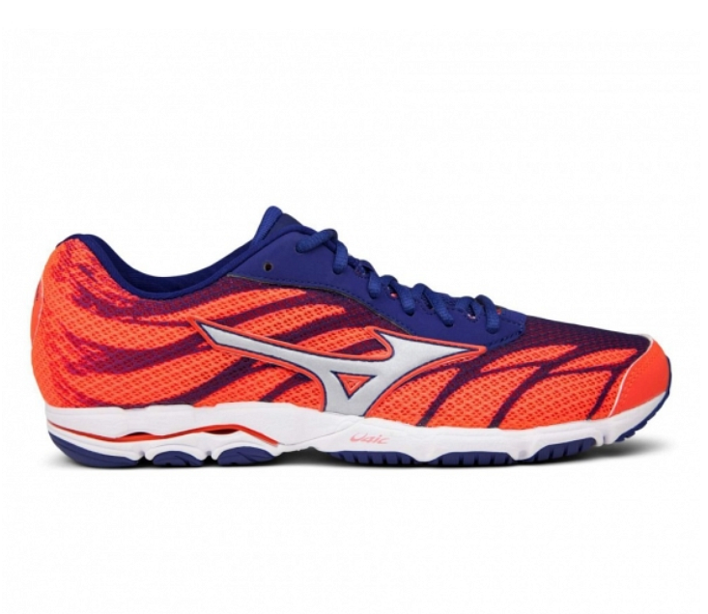
Mizuno Hitogami 3 to obuwie, które powstało z myślą o wykorzystaniu na zawodach sportowych. Jest to bardzo lekki i dynamiczny model, który zapewnia doskonałą sprężystość oraz amortyzację. Buty te sprawdzą się idealnie, zarówno u biegaczy, którzy wykorzystują technikę biegania ze śródstopia jak i z pięty. Są bardzo trwałe i zapewniają maksymalne uczucie komfortu, nawet podczas bardzo długiego biegu.
Gdzie kupić obuwie i inne akcesoria sportowe wysokiej jakości?

Jeśli szukasz wysokiej jakości obuwia sportowego, a także odzieży i innych akcesoriów to koniecznie zapoznaj się z asortymentem sklepu internetowego DotSport. Znajdziesz tam produkty wykonane z najlepszych materiałów, takie jak buty Mizuno Hitogami 3, w bardzo atrakcyjnych cenach. Przekonaj się sam!

